**Dieta bezglutenowa**

**Chcesz dowiedzieć się, na czym polega <strong>dieta bezglutenowa</strong> i jakie są jej zalety? Zapraszamy do przeczytania naszego wpisu, w którym znajdziesz najważniejsze informacje na temat tej diety!**

**Dieta bezglutenowa - na czym polega?**

Coraz więcej możemy słyszeć na temat *diety bezglutenowej* i jej pozytywnego wpływu na nasze samopoczucie i zdrowie. Jak jest naprawdę? Jakie są główne założenia tej diety, a także jakie korzyści może nam ona przynieść? W dzisiejszym wpisie przygotowaliśmy dla Was najważniejsze informacje! Serdecznie zapraszamy do przeczytania!

**Co możemy jeść, a czego należy unikać na tej diecie?**

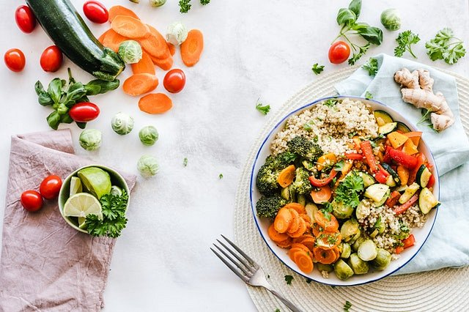

**Dieta bezglutenowa** polega na odrzuceniu wszelkich produktów zawierających białko pochodzenia roślinnego, znajdującego się m.in. w owsie, jęczmieniu czy pszenicy. Stosując tę dietę należy wybierać produkty na bazie mąki kukurydzianej, sojowej, ryżowej czy gryczanej. Trzeba pamiętać również, że rezygnując z produktów zawierających białko roślinne narażamy się na niedobory witamin z grupy B oraz cynku. Aby zapobiec braku tych składników w diecie trzeba zatem pamiętać o zwiększaniu spożywania produktów, takich jak: orzechy, soczewica, kasza jaglana czy pestki dyni, które są cennym źródłem witamin. Będąc na tej diecie trzeba również dokładnie czytać składy produktów, gdyż niektóre z nich pomimo tego, że nie zawierają glutenu, mogą być nim w jakiś sposób zanieczyszczone. Jeśli chcemy mieć pewność, że produkt jest całkowicie bezglutenowy musimy szukać symbolu przekreślonego kłosa na jego opakowaniu.

**Jakie są zalety diety bezglutenowej?**

[Dieta bezglutenowa](https://bedietcatering.pl/czym-jest-dieta-bezglutenowa/) powstała z myślą o osobach, które są uczulone na gluten lub cierpią na celiakię. Odrzucenie glutenu w tych przypadkach jest uwarunkowane problemami zdrowotnymi i pozwala takim osobom prawidłowo funkcjonować. Jednak dieta ta polecana jest wszystkim osobom, które chcą zadbać o swoje samopoczucie i zdrowie. Jeśli chcesz schudnąć i zrzucić zbędne kilogramy, to również powinieneś spróbować tej diety.